SOY DALTO – HTML

Formulario

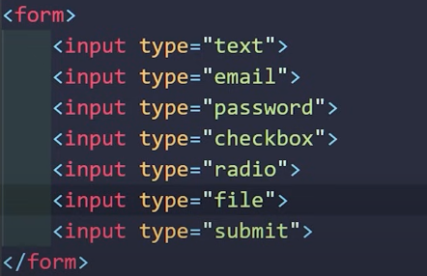

4 ATRIBUTOS DEL IMPUT:

***REQUIRED*** 🡪 Es un campo requerido o campo obligatorio que tiene que llenar

***REQUIRED MINLENGTH=”3”*** 🡪 Esto hace que tiene que colocar mínimo al campo para poder enviar

***NAME 🡪*** Es tema de configuración interna o tmb llamado como identificador

***PLACEHOLDER*** 🡪 nos muestra el nombre en el campo del text

***Value*** 🡪 Es lo que va recibir el servidor

“CSS : estilo en cascada”

Selectores

Class -- cuando tu colocas ala etiqueta class tiene que colocar un “.”

Id – para darle estilo tienes que colocar #delante del nombre dado

Funciones

Color 🡪 color de texto

Font-family 🡪 esto es la tipografia

Font-zize 🡪 esto es el tamaño de la letra

Font-weight 🡪 es el gruesor de la letra 100 es delgado 900 grueso – bold es 700

Font-style 🡪 ver que tipo de estilo quiere

Text-align 🡪el tipo de centrado ---- center – rigth(derecha) – left(izquierda) -- justify(que todo lo termina en línea)

Text-decoration 🡪underline(debajo subrayadp) -overline(techo) – line-throgth(tachado medio)

Line-heigth 🡪tamaño de la línea de altura (numero entero 1, 2 , %)

Letter-spacing: 10px 🡪 separa la letras

Text-transform:uppercase , lowercase , capitalize primera letra en mayuscula (mayuscula y miniscula )

Word-wrap:break-word – te corta la palabra

Word-break – te corta